

Муниципальное бюджетное образовательное учреждение
Жуковская средняя школа №5

ПАМЯТКА

ПРИЗНАКИ ДЕЛИМОСТИ НАТУРАЛЬНЫХ ЧИСЕЛ

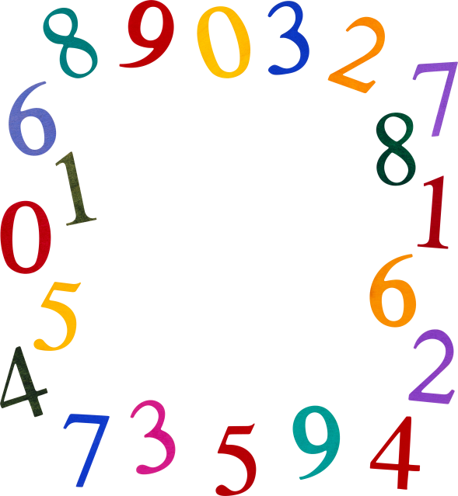

1. Признак делимости на 2: натуральное число делится на 2 тогда, когда оно оканчивается на 0,2,4,6,8.
2. Признак делимости на 3 (9): натуральное число делится на 3 (9), если сумма цифр числа делится на 3 (9).
3. Признак делимости на 5: натуральное число делится на 5, если число оканчивается на 0, 5.
4. Признак делимости на 10: натуральное число делится на 10, если число оканчивается на 0.
***
1. Признак делимости на 4: натуральное число делится на 4 тогда и только тогда, когда две его последние цифры 0, или образуют число, делящееся на 4.
2. Признак делимости на 6: натуральное число делится на 6 тогда и только тогда, когда оно делится на 2 и на 3.
3. Признак делимости на 7: натуральное число делится на 7 тогда и только тогда, когда результат вычитания удвоенной последней цифры из этого числа без последней цифры делится на 7.
Например: 483 делится на 7, т.к. 48-3·2=42, 42:7. 564 не делится на 7, т.к. 56-4·2=48, 48 не делится на 7.
4. Признак делимости на 11:
- натуральное число делится на 11, если разность суммы цифр, стоящих на нечетных местах, и суммы цифр, стоящих на четных местах, кратна 11.
Например: 2135704 2+3+7+4=16, 1+5+0=6, 16-6=10, 10 не кратно 11, значит, это число не делится на 11. 1352736 1+5+7+6=19, 3+2+3=8, 19-8=11, 11 кратно 11, значит, это число делится на 11.
- натуральное число разбивают справа налево на группы по 2 цифры в каждой и складывают эти группы. Если получаемая сумма кратна 11, то испытуемое число кратно 11.
Например: 594 делится на11, т.к. 5+4=9, 9 - в середине. 473 делится на 11, т.к. 4+3=7, 7- в середине. 861 не делится на 11, т.к. 8+1=9, а в середине 6
- трехзначное натуральное число делится на 11, если сумма боковых цифр числа равна цифре, которая в середине. Ответ будет состоять из тех самых боковых цифр.
Например: делится ли число 12561714 на 11. Разобьем число на группы по две цифры в каждой: 12-56-17-14; 12+56+17+14=99, 99 делится на 11, значит, данное число делится на 11.
5. Признак делимости на 13:
- натуральное число делится на 13, если разность числа тысяч и числа, образованного последними тремя цифрами, делится на 13.
Например: число 465400 делится на 13, т.к. 465 – 400 = 65, 65 делится на 13. Число 256184 не делится на 13, т.к. 256 – 184 = 72, 72 не делится на 13.
- натуральное число делится на 13 тогда и только тогда, когда результат вычитания последней цифры, умноженной на 9, из этого числа без последней цифры, делится на 13.
Например: 988 делится на 13, т.к. 98 - 9·8 = 26, 26 делится на 13. 853 не делится на 13, т.к. 85 - 3·9 = 58, 58 не делится на 13.
6. Признак делимости на 19: натуральное число делится на 19 без остатка тогда и только тогда, когда число без десятков, сложенное с удвоенным числом единиц, делится на 19.
Например: 1534 десятков-153, 4·2=8, 153+8=161, 161 не делится на 19, значит, и 1534 не делится на 19. 1824 182+4·2=190, 190/19, значит, число 1824 делится на 19.
7. Признак делимости на 25: натуральное число делится на 25, если оно оканчивается набором цифр 00, 25,50,75.
8. Признак делимости на 50: натуральное число делится на 50 тогда и только тогда, когда оканчивается двумя нулями или 50.



